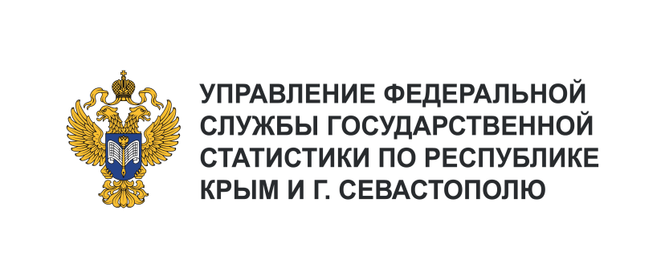 | Пресс-служба Крымстата  Телефон: +7 (9652) 25-52-41  e-mail: 82.01@rosstat.gov.ru
Информационное сообщение для СМИ
31 июля 2024, Севастополь
РЫНОК ПЛАТНЫХ УСЛУГ НАСЕЛЕНИЮ
В ИЮНЕ 2024 ГОДА

В июне 2024 года, по предварительным данным, населению оказано платных услуг
на 4501,2 млн рублей, что на 0,6% больше, чем в июне 2023 года и на 0,3% больше, чем в мае 2024 года (в сопоставимых ценах).
В структуре оказанных платных услуг населению в июне 2024 года наибольший удельный вес приходился на: бытовые услуги – 24,9%, коммунальные услуги – 13,2%, жилищные услуги – 9,9%, телекоммуникационные – 9,2%, прочие виды платных услуг – 8,2%, транспортные – 8,2%, медицинские услуги – 7,8% и услуги системы образования – 6,0%.
В июне 2024 года населению было оказано платных бытовых услуг на сумму
1120,7 млн рублей. Основной частью объема бытовых услуг являются: ремонт и строительство жилья и других построек – 51,7%, парикмахерские услуги – 26,1%.

